Załącznik nr 2 do umowy
- Skwer przy ul. Ciasna / Kartuska, Gdańsk
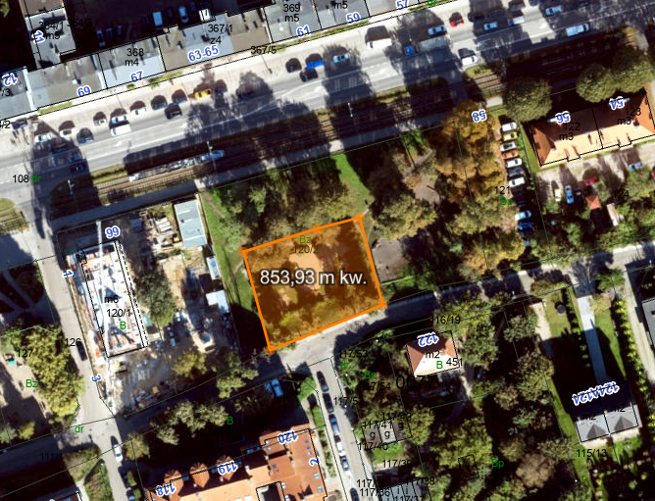
- Park Oliwski, Gdańsk
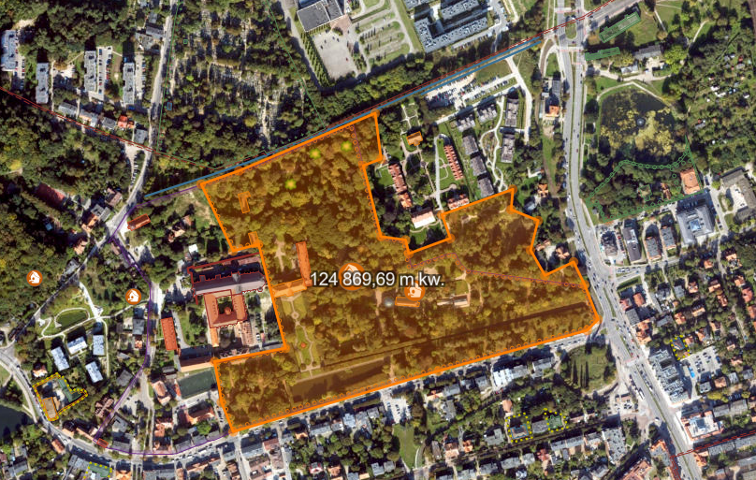
- Zieleń przy ciągu pieszym wzdłuż ul. Dywizjonu 303, Gdańsk
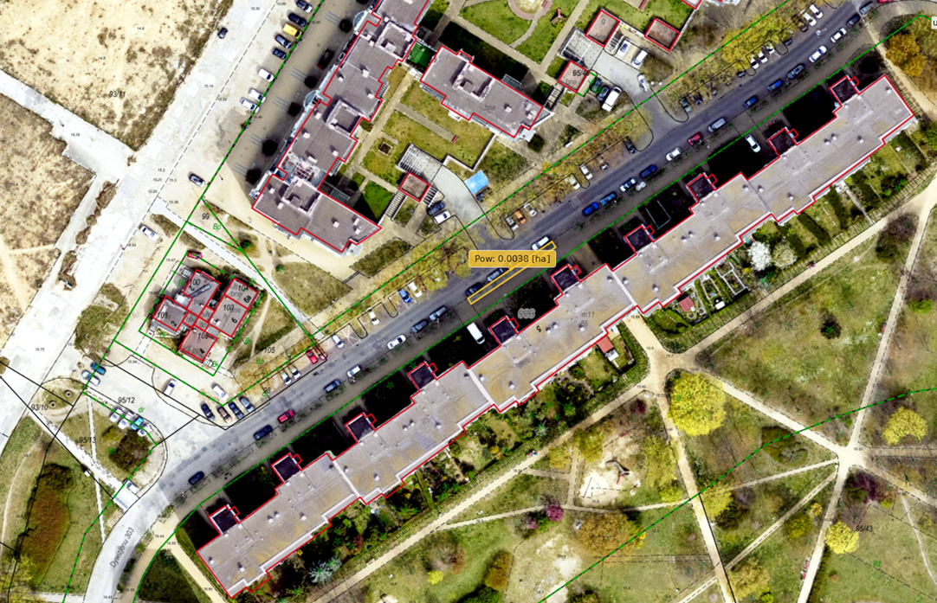
- Park de Gaulle`a
